Zakrzew 08.02.2022r.
Gmina Zakrzew
Zakrzew 51
26-652 Zakrzew
znak sprawy: ZP.271.1.1.2022

Wykonawcy

Nazwa postępowania: Poprawa standardu i jakości sieci drogowej na terenie Gminy Zakrzew.

- Działając na podstawie art. 284 ust. 6 ustawy z dnia 11 września 2019r. Prawo zamówień publicznych Zamawiający udostępnia treść zapytań wraz z wyjaśnieniami.
Pytania z dnia 03.02.2022

- Ze względu na bardzo dużą pracochłonność związaną z koniecznością sporządzenia i dołączenia do oferty aż 20 kosztorysów ofertowych prosimy o usunięcie zapisów SWZ Rozdział XII pkt 2 ppkt 2 oraz Rozdział XVI pkt 5: „Do każdego z kosztorysów ofertowych należy załączyć wykaz składników cenotwórczych tj.: stawki roboczogodziny, zysku i kosztów pośrednich wraz z zestawieniem materiałów, robocizny i sprzętu.”
- Ewentualnie prosimy o zmianę powyższego wymagania z konieczności dołączania na etapie składania ofert wykazu składników cenotwórczych tj.: stawki roboczogodziny, zysku i kosztów pośrednich wraz z zestawieniem materiałów, robocizny i sprzętu na konieczność sporządzenia i przekazania Zamawiającemu powyższych załączników przez wybranego Wykonawcę przed podpisaniem umowy.

Odpowiedź: Zamawiający zaleca, nie wymaga załączenia zestawienie materiałów, robocizny i sprzętu. Zamawiający wykreśla wymóg dołączania zestawienia materiałów, robocizny i sprzętu z SWZ.

- Zgodnie z STWiORB oznakowanie poziome należy wykonać jako grubowarstwowe. Opis pozycji przedmiarowych wskazuje na oznakowanie cienkowarstwowe. Prosimy o sprecyzowanie jaką technologię (cienkowarstwową, chemoutwardzalną strukturalną, chemoutwardzalną gładką czy termoplastyczną) wykonania oznakowania poziomego należy przyjąć do wyceny?

Odpowiedź: Należy wykonać oznakowanie grubowarstwowe, chemoutwardzalne strukturalne

- Zgodnie z opisem pozycji przedmiaru warstwę ulepszonego podłoża CBGM należy wykonać z mieszanki wykonanej w wytwórni. Załączona STWiORB powołuje się na OST D-04.05.01, która dopuszcza wykonanie warstwy stabilizacji na miejscu. Czy Zamawiający dopuści wykonanie warstwy ulepszonego podłoża metodą mieszania na miejscu?

Odpowiedź: Zamawiający dopuści metodę mieszania na miejscu, pod warunkiem uzyskania parametrów wymaganych w WT-5 2010 dla gruntu stabilizowanego spoiwem hydraulicznym.

Pytania nr 1 z dnia 07.02.2022

- W dokumentacji technicznej Zamawiający zamieścił jedynie plany sytuacyjne poszczególnych odcinków dróg, na podstawie których nie sposób zlokalizować odcinka w terenie celem dokonania wizji lokalnej.
WNIOSEK:
Prosimy o zamieszczenie map orientacyjnych z naniesionymi odcinkami dróg przewidzianych do budowy lub remontu celem dokonania wizji w terenie.

Odpowiedź: w załączaniu

- Przedmiary robót oraz dokumentacja techniczna dotycząca remontu dróg zawiera wykonanie podbudowy z mieszanki MCE. Z opisu dokumentacji technicznej wynika, że podbudowa ma być wykonana na istniejącej nawierzchni asfaltowej z wykorzystaniem destruktu z jej frezowania, natomiast w przedmiarach robót brak jest pozycji dotyczącej frezowania istniejącej nawierzchni asfaltowej.
WNIOSEK:
Prosimy o dodanie pozycji do przedmiaru robót określającej głębokość i powierzchnię frezowania.

Odpowiedź: MCE należy wykonać zgodnie z zapisami STWiORB pkt 7. Wykonanie podbudowy z mieszanki mineralno – cementowo -emulsyjnej (MCE). Koszty frezowania należy ująć w poz. przedmiarów „Wykonanie podbudowy z mieszanki mineralno- cementowo-emulsyjnej (MCE), metodą głębokiego recyklingu na zimno, grubość warstwy po zagęszczeniu 21cm (bez kosztów doziarnienia)”

- W rozdziale XII pkt 2 ppkt 2) Zamawiający wymaga, aby do „każdego z kosztorysów ofertowych załączyć wykaz składników cenotwórczych tj.: stawki roboczogodziny, zysku i kosztów pośrednich wraz z zestawieniem materiałów, robocizny i sprzętu”.
Pragniemy zauważyć, że aby poprawnie i zgodnie z obowiązującymi normami sporządzić zestawienie materiałów, robocizny i sprzętu należy sporządzić kosztorys szczegółowy w oparciu o nakłady KNR. Zamieszczone przedmiary robót nie zostały sporządzone wg KNR i brakuje w nich chociażby podstawy wyceny na bazie której każdy z oferentów mógłby w sposób prawidłowy i jednolity sporządzić kosztorys ofertowy i co za tym idzie wymagane zestawienia. Ponadto pozycje zawarte w przedmiarach robót posiadają charakter scalony(składają się z kilku pozycji kosztorysowych zawartych w KNR).
WNIOSEK:
Wnosimy o usunięcie zapisu wymagającego sporządzenie dla każdego kosztorysu zestawienia materiałów, robocizny i sprzętu.

Odpowiedź: Zamawiający zaleca, nie wymaga załączenia zestawienie materiałów, robocizny i sprzętu. Zamawiający wykreśla wymóg dołączania zestawienia materiałów, robocizny i sprzętu SWZ.

- W §5 pkt 10 projektu umowy Zamawiający opisał procedury odbioru końcowego i częściowego odcinków dróg. Jednym z warunków odbioru częściowego zadania i jednocześnie odbioru końcowego odcinka drogi jest dostarczenie najpóźniej w dniu zgłoszenia do odbioru operatu kolaudacyjnego zawierającego m.in. geodezyjną inwentaryzację powykonawczą odcinka drogi. Pragniemy zauważyć, iż procedura sporządzenia i zatwierdzenia inwentaryzacji geodezyjnej w Powiatowym Ośrodku Geodezyjnym trwa kilka tygodni w normalnym trybie. Z uwagi na stan pandemii w której obecnie znajduje się Polska wszystkie procedury administracyjne są wydłużone i czasami trwają kilkanaście tygodni.
WNIOSEK:
Sugerujemy aby wymóg dostarczenia inwentaryzacji powykonawczej zastąpić wymogiem dostarczenia najpóźniej w dniu zgłoszenia gotowości do odbioru oświadczeniem geodety o sporządzeniu takiej inwentaryzacji i zarejestrowaniu w odpowiednim ośrodku geodezyjnym.

Odpowiedź: Zapisy §5 pkt 10 i pkt. 12 projektu umowy zostały zmienione.

- W §5 pkt 10 projektu umowy Zamawiający warunkuje odbiór końcowy przedmiotu zamówienia uzyskaniem prze Wykonawcę pozwolenia na użytkowanie dróg objętych umową. Procedura uzyskania pozwolenia na użytkowanie podobnie jak w opisanym wyżej przypadku inwentaryzacji geodezyjnej trwa kilka tygodni, a w obecnych warunkach pandemii może trwać kilkanaście tygodni. Warunkowanie odbioru końcowego przedmiotu zamówienia uzyskaniem przez Wykonawcę pozwolenia na użytkowanie, naszym zdaniem zbędnie wydłuża procedurę odbioru końcowego i tym samym wydłuża czas kredytowania inwestycji narażając Wykonawcę na dodatkowe koszty. Pragniemy zauważyć, że pozostała do rozliczenia wartość wynosząca kilka milionów złotych jest nie bez znaczenia dla każdego Wykonawcy, szczególnie dla małych i średnich firm, które niejednokrotnie zmuszone będą do zaciągnięcia kredytów w bankach na realizację umowy.
WNIOSEK:
Wnosimy o wykreślenie z projektu umowy zapisu mówiącego o warunku koniecznym uzyskania przez Wykonawcę pozwolenia na użytkowanie do odbioru końcowego umowy.

Odpowiedź:
Uzyskanie pozwolenia na użytkowanie nie jest przedmiotem zamówienia. Zamawiający wykreśla zapis z projektu umowy tj. §5 pkt. 4 oraz § 10 pkt. pkt 1 p/pkt c).
Zapisy §5 pkt 10 projektu umowy zostały zmienione.

Pytania nr 2 z dnia 07.02.2022

- Prosimy o wyjaśnienie pozycji 19, 20, 21. Czy Wykonawca w swojej cenie ma ująć wykonanie regulacji skrzynek do zasuw wraz z wymianą na nowe? Wymiana kołnierza, który jest elementem umożliwiającym połączenie rury z zasuwą wiąże się w rozkopaniem części wodociągu, wykonanie nowych połączeń co generuje bardzo duże koszty.
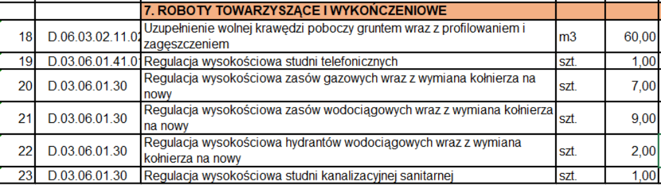

Odpowiedź: Zamawiający nie wymaga wymiany urządzeń na nowe. Wykonawca jest zobowiązany dokonać wyceny na podstawie dostępnej dokumentacji lub stanu istniejącego.

- Prosimy o wyjaśnienie pozycji 23. Co należy rozumieć poprzez regulację studni
kanalizacyjnej. Czy wykonawca ma w swojej cenie ująć wykonanie regulacji istniejącego włazu? Czy w swojej cenie ma ująć koszt nowego włazu?

Odpowiedź : Zamawiający nie wymaga wymiany urządzeń na nowe. Wykonawca jest zobowiązany dokonać wyceny na podstawie dostępnej dokumentacji lub stanu istniejącego.

- Do kogo należy drewno z wycinki i gdzie należy je odwieźć?

Odpowiedź : Wykonawca zagospodaruje drewno we własnym zakresie

- Do kogo należy materiał brukarski i gdzie należy go odwieźć?

Odpowiedź: Wykonawca zagospodaruje materiał we własnym zakresie

5. Prosimy o zamieszczenie geologii.

Odpowiedź: Zamawiający zamieścił wszystkie posiadane dokumenty dotyczące opisu przedmiotu zamówienia

6. Prosimy o określenie powierzchni istniejącej jezdni objętej remontem oraz grubości
istniejących warstw bitumicznych.

Odpowiedź: Powierzchnię istniejącej jezdni i grubość istniejących warstw bitumicznych należy określić w oparciu o dostępne dokumenty lub stan istniejący.

7. Czy terminy 31.10.2022 (zakończenie etapu I) jest terminem zgłoszenia do odbioru czy
uzyskaniem bezusterkowego odbioru?

Odpowiedź: Termin określony w umowie za I i II etap jest terminem uzyskaniem bezusterkowego odbioru.

8. Czy Wykonawca ma uzyskać pozwolenie na użytkowanie? Zapis SWZ § 5. Odbiory pkt. 4

Odpowiedź: Uzyskanie pozwolenia na użytkowanie nie jest przedmiotem zamówienia. Zamawiający wykreśla powyższy zapis z projektu umowy.

9. Czy zamawiający zapewni finansowanie zadania jeśli z przyczyn niedotyczących Wykonawcy termin realizacji ulegnie przedłużeniu o ponad 6 miesięcy.

Odpowiedź: Zamawiający przewiduje finansowanie Zamówienia bez względu na termin jego realizacji z tym zastrzeżeniem, że z uwagi na fakt, iż płatność ostatniej transzy wynagrodzenia finansowa jest ze środków pochodzących z Rządowego Programu Polski Ład, płatność ostatniej transzy wynagrodzenia następować będzie na warunkach przewidzianych w tym programie.

10. Prosimy o zamieszczenie mapy z zaznaczonymi lokalizacjami poszczególnych dróg. W
projektach brak lokalizacji odcinków.

Odpowiedź: W załączeniu

11. Prosimy o zamieszczenie SST dla wykonania MCE.
12. Prosimy o zamieszczenie SST dla remontów dróg.
13. Prosimy o zamieszczenie OST BZDBDiM D - 01.01.01
14. Prosimy o zamieszczenie BZDBDiM D.01.01.01 „Odtworzenie trasy i punktów
wysokościowych”.
15. Prosimy o zamieszczenie OST BZDBDiM D-01.02.04 „Rozbiórka elementów dróg, ogrodzen i przepustów”.
16. Prosimy o zamieszczenie OST BZDBDiM D-05.03.11 „Recykling”
17. Prosimy o zamieszczenie OST BZDBDiM D-02.00.00 „Roboty ziemne”
18. Prosimy o zamieszczenie OST BZDBDiM D. 02.00.01 „ Roboty ziemne –wymagania ogólne”
19. Prosimy o zamieszczenie OST BZDBDiM D.02.01.01. - „ Wykonanie wykopów w gruntach
nieskalistych”
20. Prosimy o zamieszczenie OST BZDBDiM D-02.03.01. „Wykonanie nasypów”
21. Prosimy o zamieszczenie OST BZDBDiM D-04.01.01. „Koryto wraz z profilowaniem i
zagęszczaniem podłoża”
22. Prosimy o zamieszczenie OST BZDBDiM D-04.05.01.„Podbudowa i ulepszone podłoże z
gruntu lub kruszywa stabilizowanego cementem”
23. OST BZDBDiM D-04.05.00 „Podbudowy i ulepszone podłoże z gruntów lub kruszyw
stabilizowanych spoiwami hydraulicznymi. Wymagania ogólne”
24. Prosimy o zamieszczenie BZDBDiM D.04.02.02 „Warstwa mrozoochronna”
25. Prosimy o zamieszczenie OST BZDBDiM D-04.04.00 „Podbudowa z kruszyw. Wymagania
ogólne”
26. Prosimy o zamieszczenie OST BZDBDiM D-04.04.02 „Podbudowa z kruszywa łamanego
stabilizowanego mechanicznie”
27. Prosimy o zamieszczenie OST BZDBDiM D.04.03.01.„Oczyszczenie i skropienie warstw
konstrukcyjnych”.
28. Prosimy o zamieszczenie OST BZDBDiM D-05.03.05b „Nawierzchnia z betonu asfaltowego.
Warstwa wiążąca i wyrównawcza wg PN-EN”
29. Prosimy o zamieszczenie OST BZDBDiM D.05.03.05a. „Nawierzchnia z betonu asfaltowego.
Warstwa ścieralna wg PN-EN”.
30. Prosimy o zamieszczenie OST BZDBDiM D-06.03.01a „Pobocza utwardzone kruszywem
łamanym".
31. Prosimy o zamieszczenie OST BZDBDiM D-03.01.03. „Przepust pod korona drogi z rur
polietylenowych HDPE spiralnie karbowanych”.
32. Prosimy o zamieszczenie OST BZDBDiM D-06.01.01
33. Prosimy o zamieszczenie OST BZDBDiM D-05.03.23
34. Prosimy o zamieszczenie OST BZDBDiM D-08.02.02
35. Prosimy o zamieszczenie OST BZDBDiM D-06.01.01
36. Prosimy o zamieszczenie OST BZDBDiM D-03.02.01a.
37. Prosimy o zamieszczenie OST GDDKiA D - 01.03.02 „Przebudowa kablowych linii
telekomunikacyjnych przy przebudowie i budowie dróg”.
38. Prosimy o zamieszczenie OST GDDKiA D - 01.03.02 „Przebudowa kablowych linii
energetycznych przy przebudowie i budowie dróg”
39. Prosimy o zamieszczenie OST BZDBDiM D-07.01.01 „Oznakowanie poziome”
40. Prosimy o zamieszczenie OST BZDBDiM D-07.02.01 „Oznakowanie pionowe”

Odpowiedź: na pytania 11-41: dokumenty w załączeniu

41. Prosimy o zamieszczenie SST dla barier drogowych oraz wskazanie jaki rodzaj i parametry bariery jaką należy wycenić. Nazewnictwo w przedmiarach ( U-14a jest nieobowiązujące).

Odpowiedź: OST w załączeniu. Rodzaj i parametry bariery - SP-04. Parametry jak dla drogi gminnej. Nazewnictwo w przedmiarach U-14a - zgodnie z obowiązującym załącznikiem "SZCZEGÓŁOWE WARUNKI TECHNICZNE DLA ZNAKÓW DROGOWYCH POZIOMYCH I WARUNKI ICH UMIESZCZANIA NA DROGACH" rozporządzenia Ministra Infrastruktury w sprawie szczegółowych warunków technicznych dla znaków i sygnałów drogowych oraz urządzeń bezpieczeństwa ruchu drogowego i warunków ich umieszczania na drogach, Dz. U. poz. 2311 z dnia 3 lipca 2003r. z późn. zmianami.

42. Prosimy o określenie długości gwarancji na oznakowanie poziome.

Odpowiedź: 24 miesiące

43. W przedmiarze Remont drogi gminnej Zakrzew Kresy, odc. o dł. 270 mb są ukryte komórki. Czy należy je pominąć w wycenie?
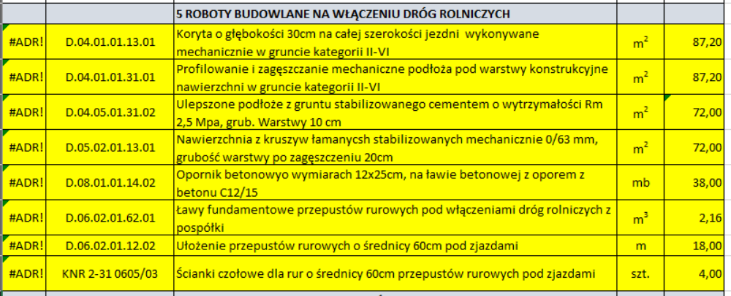
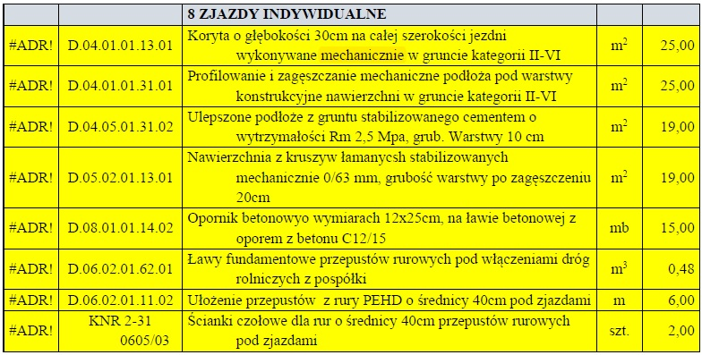
Odpowiedź: Prawidłowy przedmiar został zamieszczony dniu 01.02.2022r. na stronie postępowania.

- Działając na podstawie art. 286 ust. 1 ustawy z dnia 11 września 2019r. Prawo zamówień publicznych Zamawiający zmienia treść specyfikacji warunków zamówienia .
W związku z powyższym wyjaśnieniami zamawiający wprowadza następujące zmiany w SWZ:
- Rozdział XI pkt 1 otrzymuje brzmienie:
Wykonawca jest związany terminem złożonej oferty do 17.03.2022r. nie dłużej niż 30 dni od dnia upływu terminu składania ofert.
- Rozdział XII . Pkt. 2 ppkt 1) otrzymuje brzmienie:
KOSZTORYS OFERTOWY w formie uproszczonej zgodny z załączonym przedmiarem robót, wg wzoru:
l.p. | Podstawa wyceny | Element robót | j.m. | Ilość | Cena jednostkowa netto | Koszt netto  (kol. 5 x 6)
1 | 2 | 3 | 4 | 5 | 6 | 7
1
Razem netto
Kwota podatku VAT
RAZEM BRUTTO

Do każdego z kosztorysów ofertowych należy załączyć wykaz składników cenotwórczych tj.: stawki roboczogodziny, zysku i kosztów pośrednich.

- Rozdział XIII pkt 2 otrzymuje brzmienie:
Termin składania ofert: Ofertę o treści zgodnej z niniejszą SWZ należy złożyć w nieprzekraczalnym terminie do dnia 16.02.2022r., do godz. 11:00
- Rozdział XIV pkt 1 otrzymuje brzmienie:
Otwarcie ofert nastąpi w dniu 16.02.2021r., o godzinie 12:00
- Rozdział XVI pkt 5 otrzymuje brzmienie:
Do oferty należy załączyć kosztorys ofertowy w formie uproszczonej (kosztorys ofertowy stanowi treść ofert). Do każdego z kosztorysów ofertowych należy załączyć wykaz składników cenotwórczych tj.: stawki roboczogodziny, zysku i kosztów pośrednich.
- Zamawiający zaktualizował załącznik nr 9 do SWZ – projekt umowy. Zmieniony tekst w kolorze niebieskim.
W załączeniu:
- ogłoszenie o zmianie ogłoszenia
- zaktualizowany projekt umowy
- specyfikacje techniczne
- mapa lokalizacyjna

Zatwierdził:
Leszek Margas
Wójt Gminy Zakrzew

